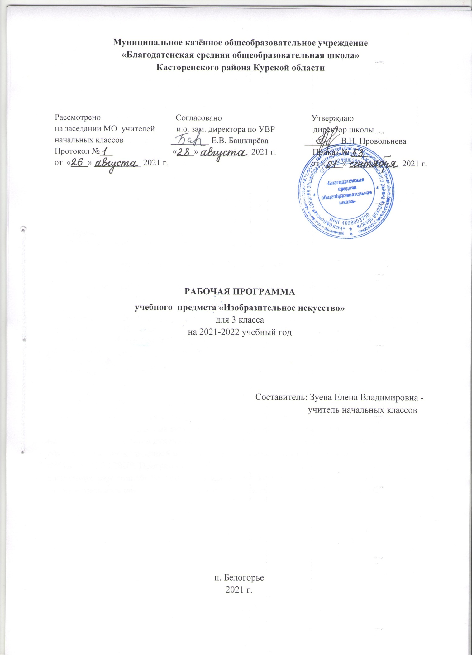

**Пояснительная записка**

Рабочая программа по предмету «Изобразительное искусство» для 3 класса составлена на основе:

1.Федерального закона  «Об образовании в Российской Федерации» от 29.12.2012 года

N273-ФЗ

2.ФГОС НОО, утверждённого приказом Минобразования РФ №373 от 6.10.2009 г.

(с изменениями и дополнениями)

3.ООП НОО Благодатенской средней общеобразовательной школы

4. Учебного плана Благодатенской средней образовательной школы на 2021- 2022 учебный год

5. Календарного учебного графика Благодатенской средней общеобразовательной школы

на 2021-2022 учебный год

6. Примерной программы по учебному предмету «Изобразительное искусство», авторов:

Т.Я.Шпикаловой (учебно-методический комплект «Перспектива»)

7. Программы воспитания МКОУ «Благодатенская СОШ»

В соответствии с Образовательной программой школы, данная рабочая программа рассчитана на 34 ч. в год при 1 часе в неделю с использованием учебных пособий:

1.Шпикалова Т. Я. Изобразительное искусство. 3 класс: учебник для общеобразовательных учреждений / Т. Я. Шпикалова, Л. В. Ершова. – М.: Просвещение, 2018.

2. Шпикалова Т. Я. Изобразительное искусство. Творческая тетрадь. 3 класс: пособие для учащихся общеобразовательных учреждений / Т. Я. Шпикалова, Л. В. Ершова. – М.: Просвещение, 2018.

3. Шпикалова Т. Я. Методическое пособие к учебнику «Изобразительное искусство» 3 класс.

Рабочая программа по изобразительному искусству составлена на основе «Требований к результатам освоения основной образовательной программы», представленных в Федеральном образовательном стандарте начального общего образования, а также на основе характеристики планируемых результатов духовно-нравственного развития, воспитания и социализации обучающихся, представленной в Примерной программе воспитания (одобрено решением ФУМО от 02.06.2020). Программа разработана с учётом актуальных целей и задач обучения и воспитания, развития обучающихся и условий, необходимых для достижения личностных, метапредметных и предметных результатов при освоении предметной области «Искусство».

**Планируемые результаты освоения учебного предмета**

**Личностные результаты**

В результате изучения предмета «Изобразительное искусство» у обучающегося будут сформированы следующие личностные результаты, представленные по основным направлениям воспитательной деятельности:

***патриотическое воспитание*** осуществляется через освоение школьниками содержания традиций отечественной культуры, выраженной в её архитектуре, народном, декоративно-прикладном и изобразительном искусстве. Урок искусства воспитывает патриотизм не в декларативной форме, а в процессе восприятия и освоения в личной художественной деятельности конкретных знаний о красоте и мудрости, заложенных в культурных традициях;

***гражданское воспитание*** формируется через развитие чувства личной причастности к жизни общества и созидающих качеств личности, приобщение обучающихся к ценностям отечественной и мировой культуры. Учебный предмет способствует пониманию особенностей жизни разных народов и красоты национальных эстетических идеалов. Коллективные творческие работы создают условия для разных форм художественно-творческой деятельности, способствуют пониманию другого человека, становлению чувства личной ответственности;

***духовно-нравственное воспитание*** является стержнем художественного развития обучающегося, приобщения его к искусству как сфере, концентрирующей в себе духовно-нравственного поиск человечества. Учебные задания направлены на развитие внутреннего мира обучающегося и воспитание его эмоционально-образной, чувственной сферы. Занятия искусством помогают школьнику обрести социально значимые знания. Развитие творческих способностей способствует росту самосознания, осознания себя как личности и члена общества.

***эстетическое воспитание***  — важнейший компонент и условие развития социально значимых отношений обучающихся, формирования представлений о прекрасном и безобразном, о высоком и низком. Эстетическое воспитание способствует формированию ценностных ориентаций школьников в отношении к окружающим людям, в стремлении к их пониманию, а также в отношении к семье, природе, труду, искусству, культурному наследию.

Ценности познавательной деятельности воспитываются как эмоционально окрашенный интерес к жизни людей и природы. Происходит это в процессе развития навыков восприятия и художественной рефлексии своих наблюдений в художественно-творческой деятельности. Навыки исследовательской деятельности развиваются при выполнении заданий культурно-исторической направленности;

***экологическое воспитание*** происходит в процессе художественно-эстетического наблюдения природы и её образа в произведениях искусства. Формирование эстетических чувств, способствует активному неприятию действий, приносящих вред окружающей среде;

***трудовое воспитание*** осуществляется в процессе личной художественно-творческой работы по освоению художественных материалов и удовлетворения от создания реального, практического продукта. Воспитываются стремление достичь результат, упорство, творческая инициатива, понимание эстетики трудовой деятельности. Важны также умения сотрудничать с одноклассниками, работать в команде, выполнять коллективную работу — обязательные требования к определённым заданиям по программе.

**Метапредметные результаты:**

*Выпускник научится:*

– уметь видеть и воспринимать проявления художественной культуры в окружающей жизни (техника, музеи, архитектура, дизайн, скульптура и др.);

– желание общаться с искусством, участвовать в обсуждении содержания и выразительных средств произведений искусства;

– активное использование языка изобразительного искусства и различных художественных материалов для освоения содержания разных учебных предметов (литература, окружающий мир, родной язык и др.);

*Выпускник получит возможность научиться:*

– обогащение ключевых компетенций (коммуникативных, деятельностных и др.) художественно-эстетическим содержанием;

– формирование мотивации и умений организовывать самостоятельную художественно-творческую и предметно-продуктивную деятельность, выбирать средства для реализации художественного замысла;

– формирование способности оценивать результаты художественно-творческой деятельности, собственной и одноклассников.

**Предметные результаты:**

*Выпускник научится:*

– в познавательной сфере – понимание значения искусства в жизни человека и общества; восприятие и характеристика художественных образов, представленных в произведениях искусства; умения различать основные виды и жанры пластических искусств, характеризовать их специфику; сформированность представлений о ведущих музеях России и художественных музеях своего региона;

– в ценностно-эстетической сфере – умения различать и передавать в художественно-творческой деятельности характер, эмоциональное состояние и свое отношений к природе, человеку, обществу; осознание общечеловеческих ценностей, выраженных в главных темах искусства, и отражение их в собственной художественной деятельности; умение эмоционально оценивать шедевры русского и мирового искусства (в пределах изученного); проявление устойчивого интереса к художественным традициям своего народа и других народов;

*Выпускник получит возможность научиться:*

– в коммуникативной сфере – способность высказывать суждения о художественных особенностях произведений, изображающих природу и человека в различных эмоциональных состояниях; умение обсуждать коллективные результаты художественно-творческой деятельности;

– в трудовой сфере – умение использовать различные материалы и средства художественной выразительности для передачи замысла в собственной художественной деятельности; моделирование новых образов путем трансформации известных (с использованием средств изобразительного искусства и компьютерной графики).

**Содержание учебного предмета**

**Осень. «Как прекрасен этот мир, посмотри…» (11 ч)**

Красота и разнообразие состояний осенней природы. Восприятие красоты раз-нообразных состояний осенней природы в произведениях художников-живописцев XX века. Натюрморт: свет, цвет, форма. Русские лаки: традиции мастерства. Вос-приятие произведений народных мастеров лакового промысла М.Митрофанова, Н.Мажаева, Н.Антипова из Жостова. Русский расписной поднос. Натюрморт: свет и тень, форма и объем. Восприятие натюрмортов выдающихся отечественных живо-писцев XX в. В.Серова, И.Машкова, З.Серебряковой, В.Стожарова, Р.Рохлина и современных графиков Г.Бочарова, А.Бородина. Орнамент народов мира: традиции мастерства. Лоскутная мозаика: традиции мастерства. Пейзаж: пространство и цвет. Восприятие произведений художников-пейзажистов XIX – XX вв. И.Левитана, А.Куинджи, И.Шишкина, Б.Шербакова, В.Крылова, В.Шелкова. Русская майолика: традиции мастерства. В мире народного зодчества: традиции народного мастерства. Живая природа: форма и цвет, пропорции.

**Зима. «Как прекрасен этот мир, посмотри…» (10 ч)**

Красота и разнообразие состояний зимней природы. Восприятие красоты разнообразных состояний зимней природы в произведениях художников-живописцев Т.Мавриной, Т.Яблонской, А.Пластова, А.Малетина, К.Воробьёва, Н.Гончаровой, народного мастера из Ростова Великого. Натюрморт: свет и тень, объем и пропорции. Пейзаж в графике: черный и белый цвета. Восприятие произведений художников-пейзажистов XIX – XX вв. И.Шишкина, Д.Шмаринова, В.Прибыткова, Л.Киселёвой. Орнамент народов мира: традиции мастерства. Карнавальные новогодние фантазии: импровизация. Восприятие произведений народного мастера Г.Скрипунова из Федоскина, современного художника П.Парухнова. Маски – фантастические и сказочные образы, маски ряженых. Русский народный костюм: узоры-обереги. Сценический костюм героя: традиции народного костюма. Восприятие произведений известных русских художников XX в. Н.Рериха, А.Головина, И.Билибина. В мире народного зодчества: памятники архитектуры. Памятники архитектуры: импровизация. Сюжетная композиция: композиционный центр.

**Весна. «Как прекрасен этот мир, посмотри…» (5 ч)**

Красота и разнообразие состояний весенней природы. Восприятие красоты раз-нообразных состояний весенней природы в произведениях художников-живописцев А.Остроумовой-Лебедевой, З.Шевандроновой, В.Хлызова. Сюжетно-декоративная композиция: композиционный центр и цвет. Восприятие произведений народного декоративно – прикладного искусства В.Липицкого из Федоскина. Русская деревян-ная игрушка: развитие традиции мастерства. Восприятие русских народных игрушек из дерева, созданных мастерами разных регионов России. Сюжетная композиция: композиционный центр и цвет.

**Лето. «Как прекрасен этот мир, посмотри…» (8 ч)**

Красота разных состояний и настроения в летней природе. Восприятие произведений выдающихся живописцев XIX – XX вв. И.Шишкина, В.Поленова, А.Рылова, А.Дейнеки, И.Машкова. Морской пейзаж: линия горизонта и колорит. Восприятие поэтического произведения о море. Русская набойка: традиции мастерства. Восприятие произведений народного мастера из Палеха, художника Б.Кустодиева. Русская набойка: композиция и ритм. Восприятие произведений народных мастеров из Павловскго Посада. Декоративно-сюжетная композиция: цвет. Символические изображения: состав герба. Восприятие изображений гербов старинных русских городов. Натюрморт: свет и цвет. Восприятие произведений живописцев XX в. П.Кончаловского, Д.Налбадяна. Орнамент народов мира: традиции мастерства. Восприятие произведений декоративно – прикладного и народного искусства народов Китая, Индонезии, России. Наш проект «Счастливы те, кто любит цветы

**Календарно - тематическое планирование (34 ч.)**

|  |  |  |  |  |  |
| --- | --- | --- | --- | --- | --- |
| **№ п/п** | **Название разделов и тем уроков** | **Кол-во**  **часов** | **Домашнее задание** | **Дата проведения** | |
| **по плану** | **по факту** |
| 1 | **Осень. «Как прекрасен этот мир, посмотри…» Осенний вернисаж. (11 ч)**  Земля одна, а цветы на ней разные. | 1 | Поупражняться в рисовании с натуры (Р.Т. стр.5). |  |  |
| 2 | В жостовском подносе все цветы России. Русские лаки. | 1 | Повторить этапы послойного жостовского письма  ( стр.17-18). |  |  |
| 3 | О чем может рассказать русский расписной поднос. | 1 | Дорисовать в тетради (стр.9). |  |  |
| 4 | Каждый художник урожай своей земли хвалит. Натюрморт. | 1 | Поупражняться рисовать плоды с натуры. |  |  |
| 5 | Лети, лети бумажный змей. Орнамент народов мира. | 1 | Создать эскиз своего змея (Р.т.- стр.13). |  |  |
| 6 | Чуден свет - мудры люди, дивны их дела. | 1 | Выполнить эскиз изделия на бумаге в клеточку. |  |  |
| 7 | Живописные просторы Родины. Пейзаж. | 1 | Повторить сведения о линии горизонта и перспективе (стр.40). |  |  |
| 8 | Родные края в росписи гжельской майолики. | 1 | Р.Т.- стр.19-21. |  |  |
| 9 | Двор, что город, изба, что терем. В мире народного зодчества. | 1 | Р.т.- стр.23. |  |  |
| 10 | То ли терем, то ли царев дворец. В мире народного зодчества. | 1 | Нарисовать по-своему сказочный терем. |  |  |
| 11 | Каждая птица своим пером красуется. Живая природа. | 1 | Р.т.-стр.27. |  |  |
| 12 | **Зима. «Как прекрасен этот мир, посмотри…» Зимний вернисаж. (10 ч)**  Каждая изба удивительных вещей полна. Натюрморт. | 1 | Завершить работу. |  |  |
| 13 | Русская зима. Пейзаж в графике. | 1 | Поупражняться дома (разнообразные штрихи, линии, точки). |  |  |
| 14 | Зима не лето, в шубу одета. Орнамент народов мира. | 1 | Сообщение о символах русского орнамента. |  |  |
| 15 | Зима за морозы, а мы за праздники. Карнавальные фантазии. | 1 | Представить себя художником модельером и выполнить эскиз карнавального костюма. |  |  |
| 16 | Всякая красота фантазии да умения требует. Маски-образы матушки-природы. | 1 | Сообщение о маске для встречи Рождества. |  |  |
| 17 | В каждом посаде в своем наряде. Узоры-обереги в русском народном костюме. | 1 | Найти пословицы, поговорки или загадки о народной одежде. |  |  |
| 18 | Жизнь костюма в театре. Сценический костюм героев. | 1 | Р.Т.- стр.43. |  |  |
| 19 | Россия державная. В мире народного зодчества. Памятники архитектуры. | 1 | Р.т. – стр.46-47. |  |  |
| 20 | «Город чудный…». Памятники архитектуры. | 1 | Завершить работу. |  |  |
| 21 | Защитники земли Русской. Сюжетная композиция. | 1 | Р.т. – стр.49. |  |  |
| 22 | **Весна. Как прекрасен этот мир, посмотри…». Весенний пейзаж. (5ч)**  Дорогие любимые, родные**.** Женский портрет. | 1 | Р.т. – стр.51. |  |  |
| 23 | Широкая Масленица. Сюжетно-декоративная композиция. | 1 | Завершить работу. |  |  |
| 24 | Красота и мудрость народной игрушки». Зарисовка игрушек. | 1 | С.129-130 прочитать. |  |  |
| 25 | Герои сказки глазами художника. Декоративно-сюжетная композиция. | 1 | Р.т. – стр.59-61. |  |  |
| 26 | Герои сказки глазами художника. | 1 | Подготовитьо сообщение о художнике-иллюстраторе. |  |  |
| 27 | **Лето. «Как прекрасен этот мир, посмотри…». Летний пейзаж. (8ч)**  Водные просторы России**.** Морской пейзаж: линия горизонта, колорит. | 1 | Сообщение об Айвазовском. |  |  |
| 28 | Цветы России на Павловских платках и шалях. Русская набойка: традиции мастерства. | 1 | Завершить работу. |  |  |
| 29 | Всяк на свой манер. Русская набойка. | 1 | С.153-154 прочитать. |  |  |
| 30 | В весеннем небе салют Победы. Декоративно-сюжетная композиция. | 1 | Р.т. – стр.69. |  |  |
| 31 | Гербы городов Золотого кольца. Символические изображения: состав герба. | 1 | Сообщение о гербе г. Курска. |  |  |
| 32 | Сиреневые перезвоны  Натюрморт. | 1 | Р.т. – стр.73. |  |  |
| 33 | У всякого мастера свои затеи. Орнамент народов мира. | 1 | Р.т. – стр.75. |  |  |
| 34 | Наши достижения. Наш проект. «Я знаю. Я могу». | 1 | Без задания. |  |  |

**Лист корректировки**

|  |  |  |  |
| --- | --- | --- | --- |
| **№ п/п** | **Тема урока** | **Корректирующие мероприятия** | **Причина, основание (№ приказа, дата)** |
|  |  |  |  |
|  |  |  |  |
|  |  |  |  |
|  |  |  |  |
|  |  |  |  |
|  |  |  |  |
|  |  |  |  |
|  |  |  |  |

